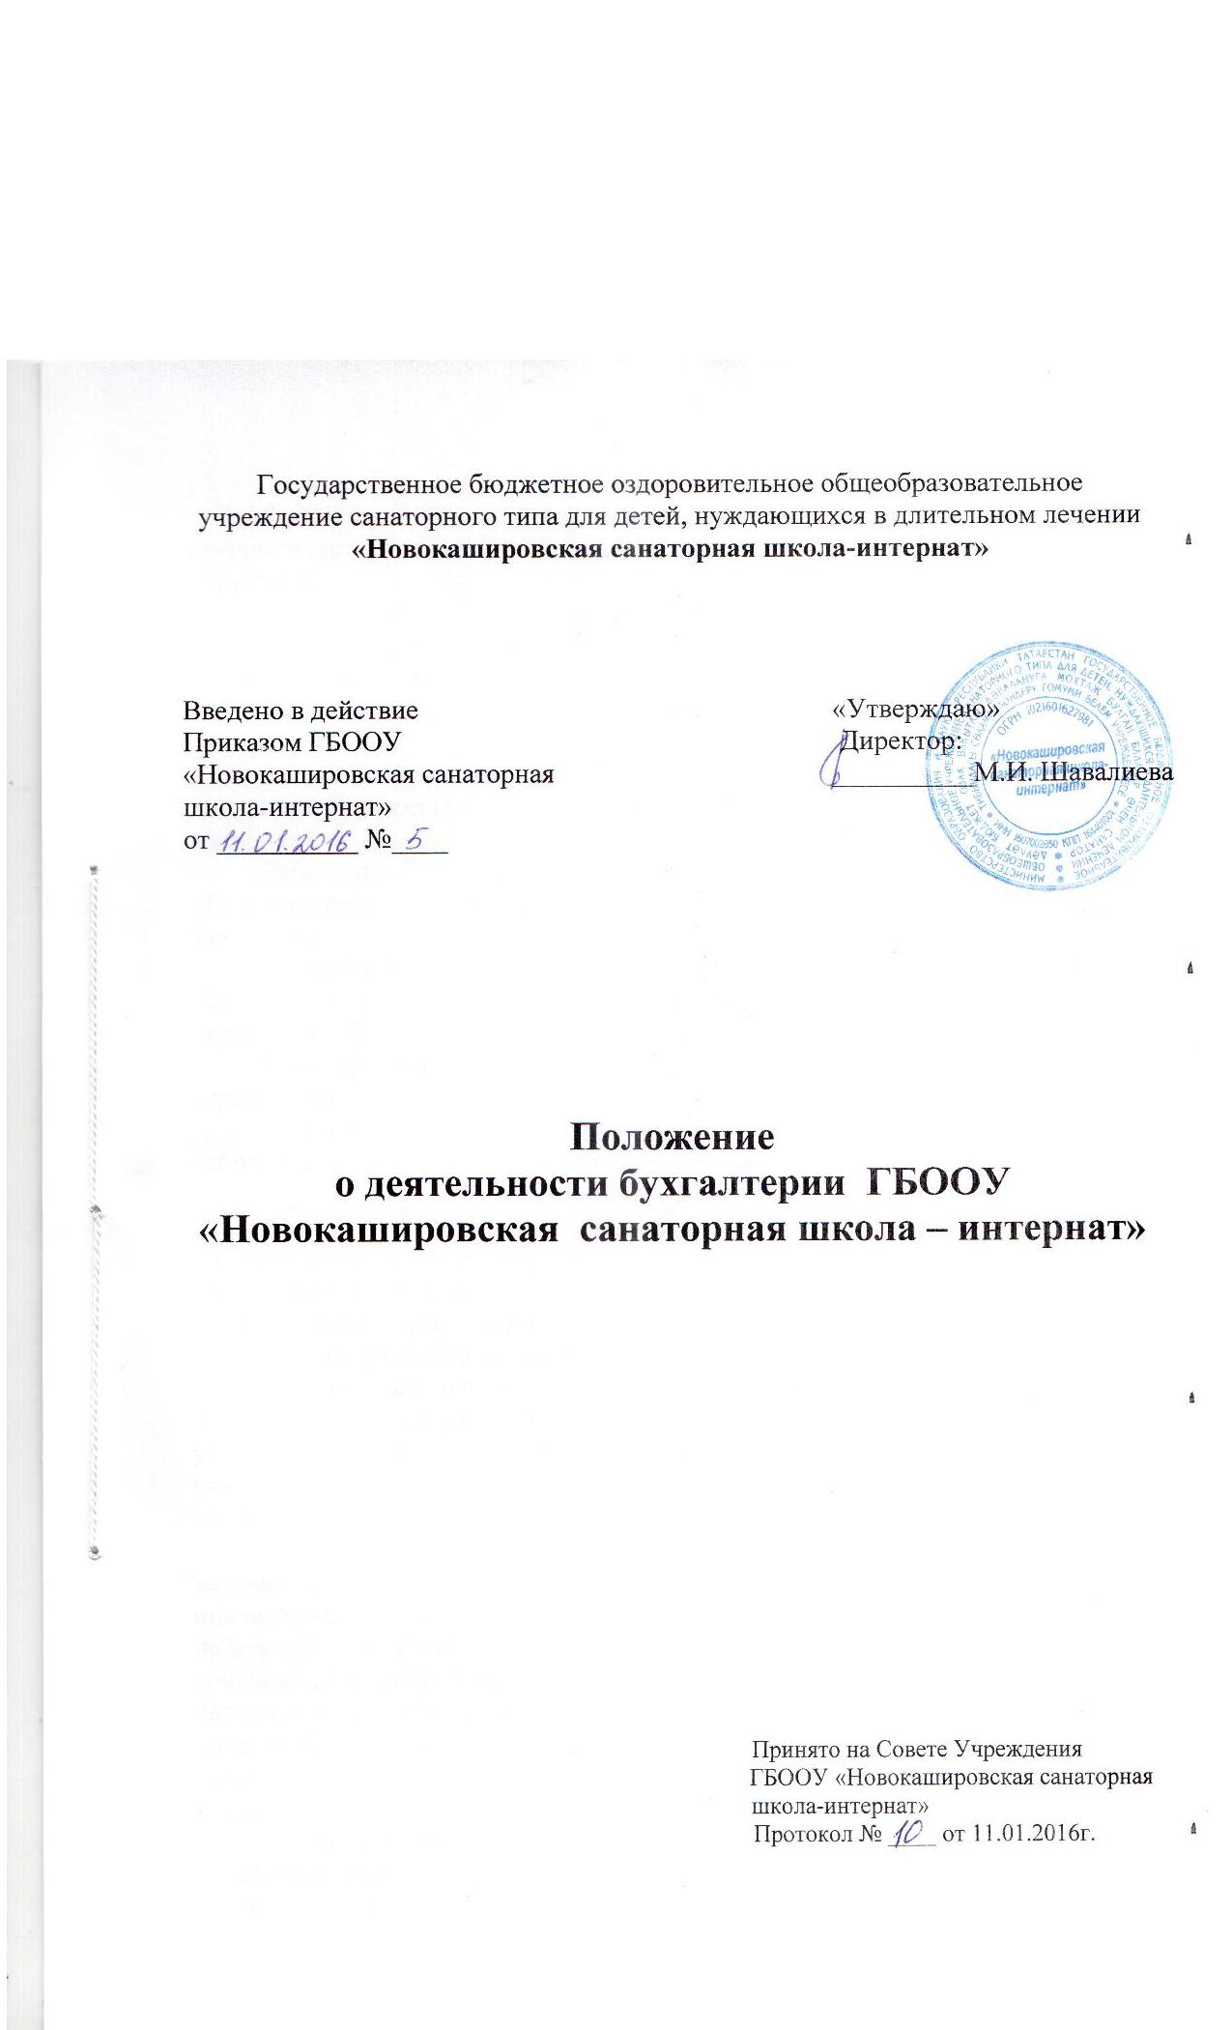1. Общие положения
Бухгалтерия является самостоятельным структурным подразделением и осуществляет бухгалтерский учет исполнения сметы доходов и расходов учреждения.
Бухгалтерия возглавляется главным бухгалтером, который подчиняется непосредственно директору ГБООУ «Новокашировская санаторная школа - интернат», несет ответственность за ведение бухгалтерского учета, а также своевременное представление полной и достоверной бухгалтерской отчетности.
Главный бухгалтер назначается на должность и освобождается от должности директором ГБООУ «Новокашировская санаторная школа - интернат».
Работники бухгалтерии назначаются на должности директором ГБООУ «Новокашировская санаторная школа - интернат» по представлению главного бухгалтера.
На время отсутствия главного бухгалтера (отпуск, болезнь и т.д.) права и обязанности переходят к должностному лицу, о чем объявляется приказом директором ГБООУ «Новокашировская санаторная школа - интернат».
Штат бухгалтерии в установленном порядке утверждается учредителем учреждения.
Главный бухгалтер разрабатывает должностные инструкции для работников бухгалтерии и утверждает их в установленном порядке.
Бухгалтерия составляет сметы доходов и расходов по бюджетным средствам и средствам, полученным из внебюджетных источников; полученным из внебюджетных источников; принимает участие в составлении тарификационных списков; разрабатывает показатели по штатам и контингентам; ведет учет расчетов по финансированию, кассовых и фактических расходов, а также доходов и расходов по предпринимательской деятельности; анализирует исполнение смет доходов и расходов по всем видам средств; разрабатывает предложения по устранению недостатков и улучшению финансово-хозяйственной - деятельности. Осуществляет кассовые операции с денежной наличностью. Составляет кассовые операции с денежной наличностью. Составляет журнал операций 01,02а,02б.
Ведет учет основных средств, нематериальных активов, материалов, малоценных предметов, участвует в проведении годовой и периодической инвентаризации; осуществляет систематический контроль за сохранностью ценностей, эффективностью их эксплуатации за правильностью поступления и списания имущества и инвентаря и других ценностей, пришедших в ветхость и негодность; следит за соблюдением положения о полной индивидуальной материальной ответственности, а также соответствием бухгалтерского и оперативного (у материально-ответственных) лиц) учета ценностей. Составляет журнал операций 05.
Бухгалтер учета расчетов по оплате труда ведет учет расчетов по заработной плате, стипендиям, пособиям по временной нетрудоспособности и другим выплатам; участвует в составлении тарификационных списков. Производит удержания из заработной платы налогов и других добровольных удержаний, перечисляемых путем безналичных перечислений. Контролирует своевременность ежедневных отметок в табелях учета рабочего времени. Составляет журнал операций 06.

2. Функции бухгалтерии
В обязанности бухгалтерии ГБООУ «Новокашировская санаторная школа - интернат» входят:
- ведение бухгалтерского учета в соответствии с требованиями действующего законодательства РФ, Инструкции по учету и других нормативных и правовых актов;
- осуществление предварительного контроля за соответствием заключаемых договоров объемом ассигнований, предусмотренных сметой доходов и расходов, или лимитам бюджетных обязательств при казначейском обслуживании получателей через лицевые счета;
- своевременное и правильное оформление первичных учетных документов и законность совершаемых операций;
- контроль за правильным и экономным расходованием средств в соответствии с целевым назначением по утвержденным сметам доходов и расходов по бюджетным средствам, с учетом внесенных в них установленном порядке изменений и средствам, полученным за счет внебюджетных источников, а также сохранностью денежных средств и материальных ценностей в местах их хранения и эксплуатации;
- начисление и выплата в установленные сроки заработной платы работникам;
- своевременное проведение расчетов, возникающих в процессе исполнения сметы доходов и расходов, с организациями и отдельными физическим лицами;
- ведение учета доходов и расходов по средствам, полученным за счет внебюджетных источников;
- участие в проведение инвентаризации имущества и финансовых обязательств, своевременное и правильное определение результатов инвентаризации и отражение ее в учете;
- проведение инструктажа материально-ответственных лиц по вопросам учета и сохранности ценностей, находящихся на их ответственном хранении;
- широкое применение средств автоматизации при выполнении учетных работ, с выходом на баланс;
- составление и представление в установленном порядке и в предусмотренные сроки бухгалтерской отчетности;
- ведение массива нормативных и других документов по вопросам учета и отчетности , относящимся к компетенции бухгалтерских служб; хранение документов и регистров бухгалтерского учета как на бумажных, так и на машинных носителях информации в соответствии с правилами организации государственного архивного дела.

3. Правила и обязанности бухгалтерии ГБООУ «Новокашировская санаторная школа - интернат»
Представление первичных учетных документов в бухгалтерию регламентируется графиком документооборота, составленным главным бухгалтером и утвержденным директором ГБООУ «Новокашировская санаторная школа - интернат»
Все бухгалтерские документы подписываются директором и главным бухгалтером.
За достоверность содержащихся в документах данных, а также за своевременное и надлежащее их составление несут ответственность лица, создавшие и подписавшие эти документы.
Главный бухгалтер и другие работники бухгалтерий обязаны активно участвовать в подготовке мероприятий, предупреждающих образование недостач и незаконное расходование бюджетных средств и средств полученных за счет внебюджетной деятельности.

4. Ответственность
Главный бухгалтер и другие лица, ответственные за организацию и ведение бухгалтерского учета, в случае уклонения от его ведения в порядке, установленном законодательством РФ и нормативными актами органов, осуществляющих регулирование бухгалтерского учета, искажения бухгалтерской отчетности и несоблюдение сроков ее представления привлекаются к административной или уголовной ответственности в соответствии с законодательством РФ



